ОТЧЕТ О ВЫПОЛНЕНИИ ЛАБОРАТОРНОЙ РАБОТЫ №12

*дисциплина: Операционные системы*

Лихтенштейн Алина Алексеевна

Содержание

# 1 Цель работы

Изучить основы программирования в оболочке ОС UNIX. Научиться писать более сложные командные файлы с использованием логических управляющих конструкций и циклов.

# 2 Задачи

1. Написать командный файл, реализующий упрощённый механизм семафоров. Командный файл должен в течение некоторого времени t1 дожидаться освобождения ресурса, выдавая об этом сообщение, а дождавшись его освобождения, использовать его в течение некоторого времени t2<>t1, также выдавая информацию о том, что ресурс используется соответствующим командным файлом (процессом). Запустить командный файл в одном виртуальном терминале в фоновом режиме, перенаправив его вывод в другой (> /dev/tty#, где # — номер терминала куда перенаправляется вывод), в котором также запущен этот файл, но не фоновом, а в привилегированном режиме. Доработать программу так, чтобы имелась возможность взаимодействия трёх и более процессов.
2. Реализовать команду man с помощью командного файла. Изучите содержимое каталога /usr/share/man/man1. В нем находятся архивы текстовых файлов, содержащих справку по большинству установленных в системе программ и команд. Каждый архив можно открыть командой less сразу же просмотрев содержимое справки. Командный файл должен получать в виде аргумента командной строки название команды и в виде результата выдавать справку об этой команде или сообщение об отсутствии справки, если соответствующего файла нет в каталоге man1.
3. Используя встроенную переменную $RANDOM, напишите командный файл, генерирующий случайную последовательность букв латинского алфавита. Учтите, что $RANDOM выдаёт псевдослучайные числа в диапазоне от 0 до 32767.

# 3 Выполнение лабораторной работы

## 3.1 Задание №1

1. Данный скрипт реализует упрощенный механизм семафоров на основе файловой блокировки. Он дожидается освобождения ресурса, выдавая об этом сообщение, затем использует его, выдавая информацию о том, что ресурс используется соответствующим процессом. Ресурс защищен блокировкой на файле semaphore.txt. Скрипт можно запустить в фоновом режиме и перенаправить его вывод в другой терминал. (рис. [1], [2])

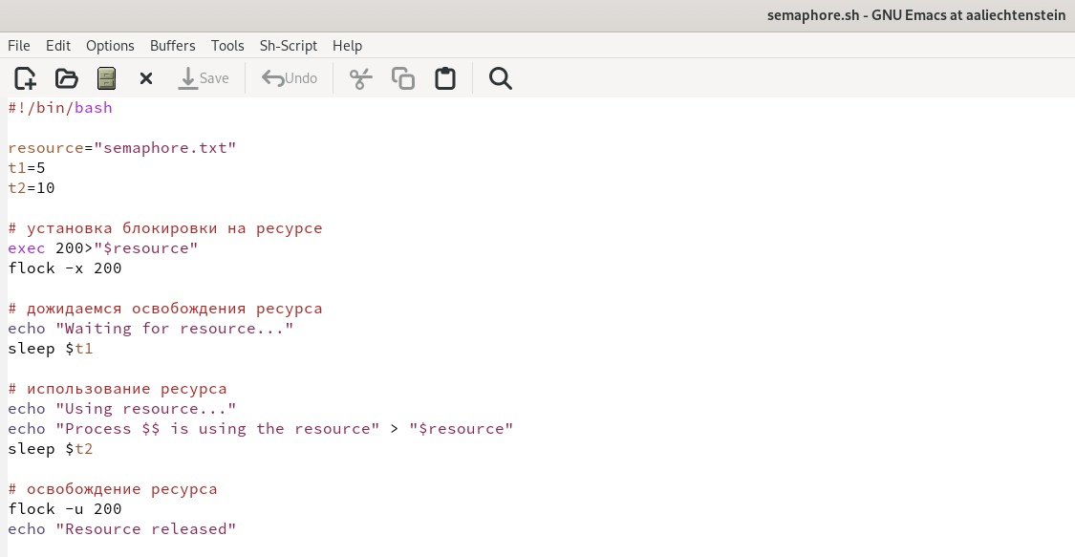

Figure 1: Исходный код скрипта №1

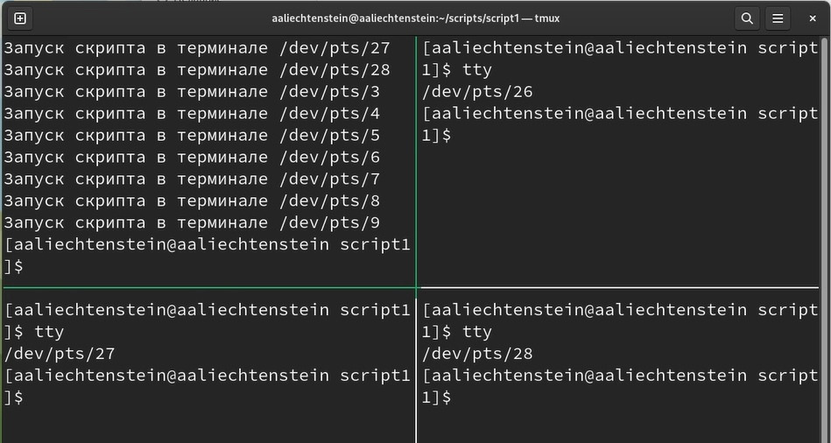

Figure 2: Результат выполнения скрипта №1

## 3.2 Задание №2

1. Этот скрипт предоставляет пользователю возможность получить справку для команды, указанной в качестве аргумента. Он использует стандартную команду man с указанием пути к каталогу с man-страницами через переменную окружения MANPATH.

Скрипт проверяет, указано ли имя команды в качестве аргумента. Если аргумент не указан, выводит справочное сообщение и завершает работу. Запоминает указанное имя команды и путь к каталогу man-страниц. Устанавливает значение переменной окружения MANPATH равным пути к каталогу man-страниц. Вызывает стандартную команду man с именем команды в качестве аргумента. (рис. [3], [??])

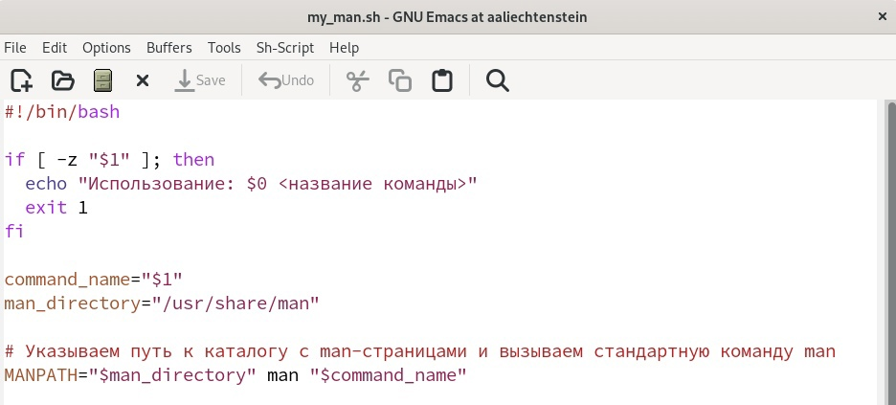

Figure 3: Исходный код скрипта №2

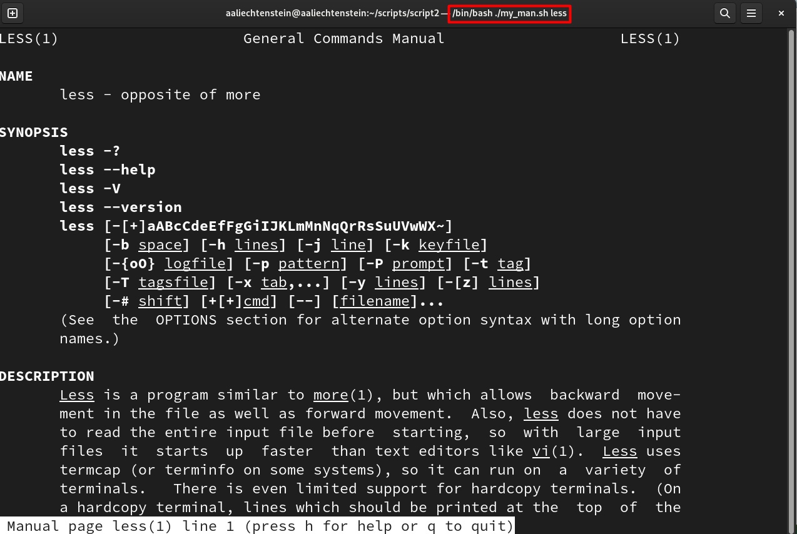 ## Задание №3 3. Скрипт генерирует случайную последовательность латинских букв заданной длины. Он использует переменную $RANDOM для получения псевдослучайных чисел, преобразует их в соответствующие буквы и объединяет их в строку. Затем выводит эту строку на экран. (рис. [4], [5])

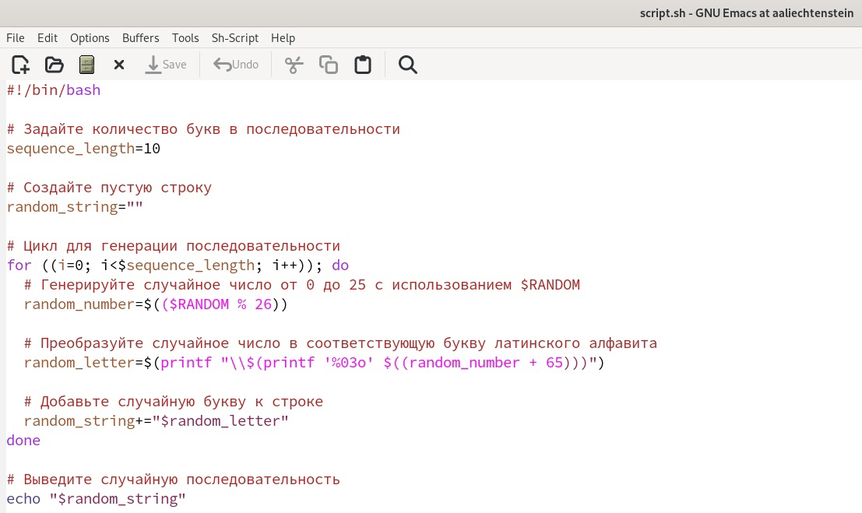

Figure 4: Исходный код скрипта №3

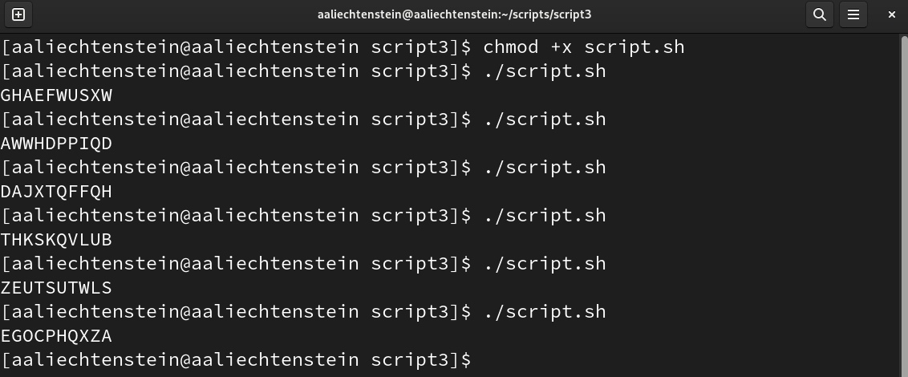

Figure 5: Результат выполнения скрипта №3

# 4 Выводы

Были получены практические навыки написания более сложные командных файлов с использованием логических управляющих конструкций и циклов.